**סיכום תוצרי גרסה 1**

חברי הקבוצה:

אלמוג ארד 206026650

יפתח לוי 209383306

עלי בדר 318374444

ג'בארין עלי 318425337

אלעד גולדין 322517186

שאולי קירשנצוייג 313551905

**דו"ח גרסה 1:**

תשתית הבדיקות:

* מומשה תשתית בדיקות המאפשרת הפרדה בין המימוש לבדיקות ע"י שימוש ב-bridge וב-proxy.
* נכתבו בדיקות unit tests עבור מחלקות בעלות פונקציונאליות.
* טרם נוצר מבנה היררכי של סוגי הבדיקות unit, integration, system ו-acceptance.

מימוש המערכת:

* מומשה שכבת הלוגיקה לה קראנו ה- business layer ובפרט מומשה לוגיקת המחלקות user והמחלקות היורשות אותה member, Admin, guest. ומומשה באופן מלא הפונקציונאליות שלהן ע"פ כל דרישות המשתמשים המתייחסים למח לקות הללו(מלבד דרישה 4.2 כנדרש ע"פ גרסה 1).
* מומשה הפונקציונאליות הדרושות בגרסה 1 של מנהלים ע"י שימוש בתבנית עיצוב decorator.
* מומשה מחלקת הstore והמחלקות product ו shopping cart.
* מימוש טריוויאלי של שכבת ה data base data layer, ו interface layer לצורך persistence של המידע במערכת ולצורכה הרחבה אפשרית בעתיד (כהכנה למימוש בסיס נתונים עתידי).
* מימוש חלקי של מערכת התשלומים ומערכת ההזמנות (יצרנו את השלד והחתימות - mock).
* מומש יומן אירועים ושגיאות (logger) אשר מומשק לצורכי תיעוד עם המחלקות הרלוונטיות כנדרש לגרסה 1.
* מומש ממשק חלקי מופשט עבור המשתמש (UI).
* המערכת לא מומשה בשלב זה בצורה מקבילית.

מודלים עדכניים:

* עודכן מודל תרשים מחלקות לבן בהתאם למימוש (שינוי שמות מחלקות) וע"פ הנדרש לאחר הצגת גרסה 0:
* עודכן מודל הארכיטקטורה בהתאם לדרישות לאחר הצגת גרסה 0.
* עודכנו ה-[use cases](Use%20cases) בהתאם לדרישות לאחר הצגת גרסה 0, קרי הוספו pre & post conditions, happy & sad scenarios ופוצלו המקרים של התחברות והרשמה.

מודל State Chart:

נוצר מודל state chart עבור הפרויקט כנדרש עבור גרסה 1.

**נספחים:**

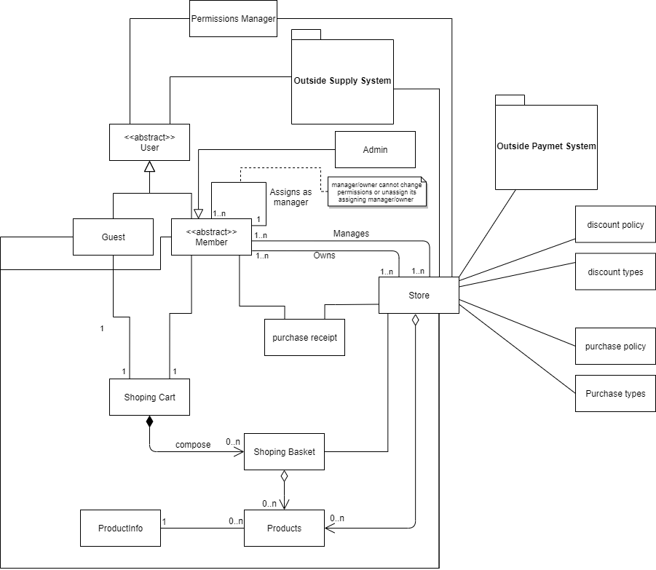תרשים מחלקות:

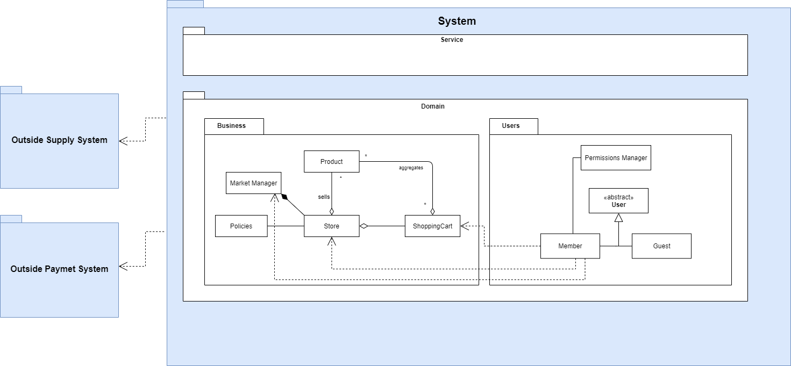מודל ארכיטקטורה:

State Chart:

